*Дата размещения 20.10.2024 года.*

*Срок приема заключений по результатам независимой*

*антикоррупционной экспертизы с*

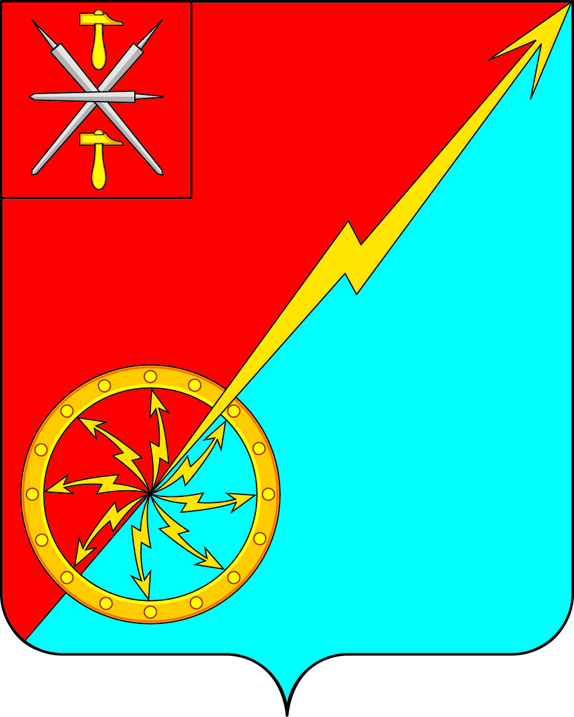*20.10.2024 по 30.10.2024 года*

|  |  |
| --- | --- |
| **Тульская область** | |
| **муниципальное образование город Советск Щекинского района** | |
| **СОБРАНИЕ ДЕПУТАТОВ**  **V созыва** | |
| **ПРОЕКТ РЕШЕНИЕ** | |
|  | |
| **от_______________ 2024 года** | **№ _________** |

**О заключении дополнительного соглашения к Соглашению от 19.05.2023 о межмуниципальном сотрудничестве для решения вопроса местного значения по оказанию поддержки гражданам и их объединениям, участвующим в охране общественного порядка, созданию условий для деятельности народных дружин**

В целях организации взаимодействия органов местного самоуправления муниципального образования город Щекино Щекинского района с органами местного самоуправления муниципального образования город Советск Щекинского района, повышения эффективности решения вопроса местного значения по оказанию поддержки гражданам и их объединениям, участвующим в охране общественного порядка, созданию условий для деятельности народных дружин, в соответствии с Бюджетным кодексом Российской Федерации, Федеральным законом от 06.10.2003 № 131-ФЗ «Об общих принципах организации местного самоуправления в Российской Федерации», решениями Собрания депутатов муниципального образования город Советск Щекинского района от 19.04.2023 № 62-187 «Об утверждении Положения о порядке участия муниципального образования город Советск Щекинского района в межмуниципальном сотрудничестве», от 19.04.2023 № 62-188 «О заключении Соглашений о межмуниципальном сотрудничестве для решения вопроса местного значения по оказанию поддержки гражданам и их объединениям, участвующим в охране общественного порядка, созданию условий для деятельности народных дружин», на основании Устава муниципального образования город Советск Щекинского района, Собрание депутатов муниципального образования город Советск Щекинского района, РЕШИЛО:

1. Заключить дополнительное соглашение к Соглашению о межмуниципальном сотрудничестве от 19.05.2023, заключенному между муниципальным образованием город Щекино Щекинского района и муниципальным образованием город Советск Щекинского района для решения вопроса местного значения по оказанию поддержки гражданам и их объединениям, участвующим в охране общественного порядка, созданию условий для деятельности народных дружин.

2. Утвердить текст дополнительного соглашения к Соглашению о межмуниципальном сотрудничестве от 19.05.2023, заключенному между муниципальным образованием город Щекино Щекинского района и муниципальным образованием город Советск Щекинского района для решения вопроса местного значения по оказанию поддержки гражданам и их объединениям, участвующим в охране общественного порядка, созданию условий для деятельности народных дружин (Приложение № 1).

3. Направить настоящее решение главе муниципального образования город Советск Щекинского района.

4. Главе муниципального образования город Советск Щекинского района от имени муниципального образования город Советск Щекинского района заключить дополнительное соглашение к соглашению о межмуниципальном сотрудничестве от 19.05.2023, заключенным между муниципальным образованием город Щекино Щекинского района и муниципальным образованием город Советск Щекинского района для решения вопроса местного значения по оказанию поддержки гражданам и их объединениям, участвующим в охране общественного порядка, созданию условий для деятельности народных дружин.

5. Решение обнародовать путем размещения на официальном сайте муниципального образования город Советск Щекинского района в сети «Интернет» и на информационном стенде администрации муниципального образования город Советск Щекинского по адресу: г. Советск, пл. Советов, д. 1.

6. Решение вступает в силу со дня официального обнародования

Глава муниципального образования

город Советск Щекинского района Е. В. Холаимова

Приложение №1

к решению Собрания депутатов

муниципального образования

город Щекино Щекинского района

от …..г. № …..

**ДОПОЛНИТЕЛЬНОЕ СОГЛАШЕНИЮ К СОГЛАШЕНИЮ**

**от 19.05.2023 о межмуниципальном сотрудничестве между муниципальным образованием город Щекино Щекинского района и муниципальным образованием рабочий поселок Первомайский Щекинского района для решения вопроса местного значения по оказанию поддержки гражданам и их объединениям, участвующим в охране общественного порядка, созданию условий для деятельности народных дружин**

г. Щекино «___» ______________ г.

Муниципальное образование город Щекино Щекинского района, в лице главы муниципального образования город Щекино Щекинского района Савушкина Юрия Вячеславовича, действующего на основании Устава муниципального образования город Щекино Щекинского района (далее – Сторона 1), с одной стороны, и муниципальное образование рабочий поселок Первомайский Щекинского района, в лице главы муниципального образования рабочий поселок Первомайский Щекинского района, Хакимова Марата Анверовича, действующего на основании Устава муниципального образования рабочий поселок Первомайский Щекинского района (далее – Сторона 2), с другой стороны, вместе именуемые «Стороны», руководствуясь Конституцией Российской Федерации, Бюджетным кодексом Российской Федерации, ч. 4 ст. 8 Федерального закона от 06.10.2003 № 131-ФЗ «Об общих принципах организации местного самоуправления в Российской Федерации», в целях организации взаимодействия органов местного самоуправления муниципального образования город Щекино Щекинского района с органами местного самоуправления муниципального образования рабочий поселок Первомайский Щекинского района, повышения эффективности решения вопроса местного значения по оказанию поддержки гражданам и их объединениям, участвующим в охране общественного порядка, созданию условий для деятельности народных дружин заключили настоящее дополнительное соглашение к Соглашению от 19.05.2023 (далее-дополнительное соглашение) о нижеследующем:

1. Статью 7 Соглашения изложить в следующей редакции:

«Статья 7.

Соглашение заключено на период с 01.07.2023 года по 31.12.2027 года.»;

1. Настоящее дополнительное соглашение вступает в силу со дня его официального обнародования. Настоящее дополнительное соглашение обнародовать путем опубликования его полного текста в официальном печатном издании - информационном бюллетене «Щекинский муниципальный вестник».
2. Настоящее дополнительное соглашение заключено в двух экземплярах, имеющих одинаковую юридическую силу, по одному экземпляру для каждой из Сторон.

|  |  |
| --- | --- |
| **Муниципальное образование город Щекино Щекинского района**  **Глава муниципального образования город Щекино Щекинского района**  **_________________ Ю.В.Савушкин** | **Муниципальное образование рабочий поселок Первомайский Щекинского района**  **Глава муниципального образования рабочий поселок Первомайский Щекинского района**  **_________________ М.А.Хакимов** |

Приложение №2

к решению Собрания депутатов

муниципального образования

город Щекино Щекинского района

от ……….2024г. № ……

**ДОПОЛНИТЕЛЬНОЕ СОГЛАШЕНИЮ К СОГЛАШЕНИЮ**

**от 19.05.2023 о межмуниципальном сотрудничестве между муниципальным образованием город Щекино Щекинского района и муниципальным образованием город Советск Щекинского района для решения вопроса местного значения по оказанию поддержки гражданам и их объединениям, участвующим в охране общественного порядка, созданию условий для деятельности народных дружин**

г. Щекино «___» ______________ г.

Муниципальное образование город Щекино Щекинского района, в лице главы муниципального образования город Щекино Щекинского района Савушкина Юрия Вячеславовича, действующего на основании Устава муниципального образования город Щекино Щекинского района (далее – Сторона 1), с одной стороны, и муниципальное образование город Советск Щекинского района, в лице главы муниципального образования город Советск Щекинского района, Холаимовой Елены Викторовны, действующей на основании Устава муниципального образования город Совестк Щекинского района (далее – Сторона 2), с другой стороны, вместе именуемые «Стороны», руководствуясь Конституцией Российской Федерации, Бюджетным кодексом Российской Федерации, ч. 4 ст. 8 Федерального закона от 06.10.2003 № 131-ФЗ «Об общих принципах организации местного самоуправления в Российской Федерации», в целях организации взаимодействия органов местного самоуправления муниципального образования город Щекино Щекинского района с органами местного самоуправления муниципального образования город Советск Щекинского района, повышения эффективности решения вопроса местного значения по оказанию поддержки гражданам и их объединениям, участвующим в охране общественного порядка, созданию условий для деятельности народных дружин заключили настоящее дополнительное соглашение к Соглашению от 19.05.2023 (далее-дополнительное соглашение) о нижеследующем:

1. Статью 7 Соглашения изложить в следующей редакции:

«Статья 7.

Соглашение заключено на период с 01.07.2023 года по 31.12.2027 года.»;

1. Настоящее дополнительное соглашение вступает в силу со дня его официального обнародования. Настоящее дополнительное соглашение обнародовать путем опубликования его полного текста в официальном печатном издании - информационном бюллетене «Щекинский муниципальный вестник».
2. Настоящее дополнительное соглашение заключено в двух экземплярах, имеющих одинаковую юридическую силу, по одному экземпляру для каждой из Сторон.

|  |  |
| --- | --- |
| **Муниципальное образование город Щекино Щекинского района**  **Глава муниципального образования город Щекино Щекинского района**  **_________________ Ю.В. Савушкин** | **Муниципальное образование город Советск Щекинского района**  **Глава муниципального**  **город Советск**  **Щекинского района**  **_________________ Е.В. Холаимова** |